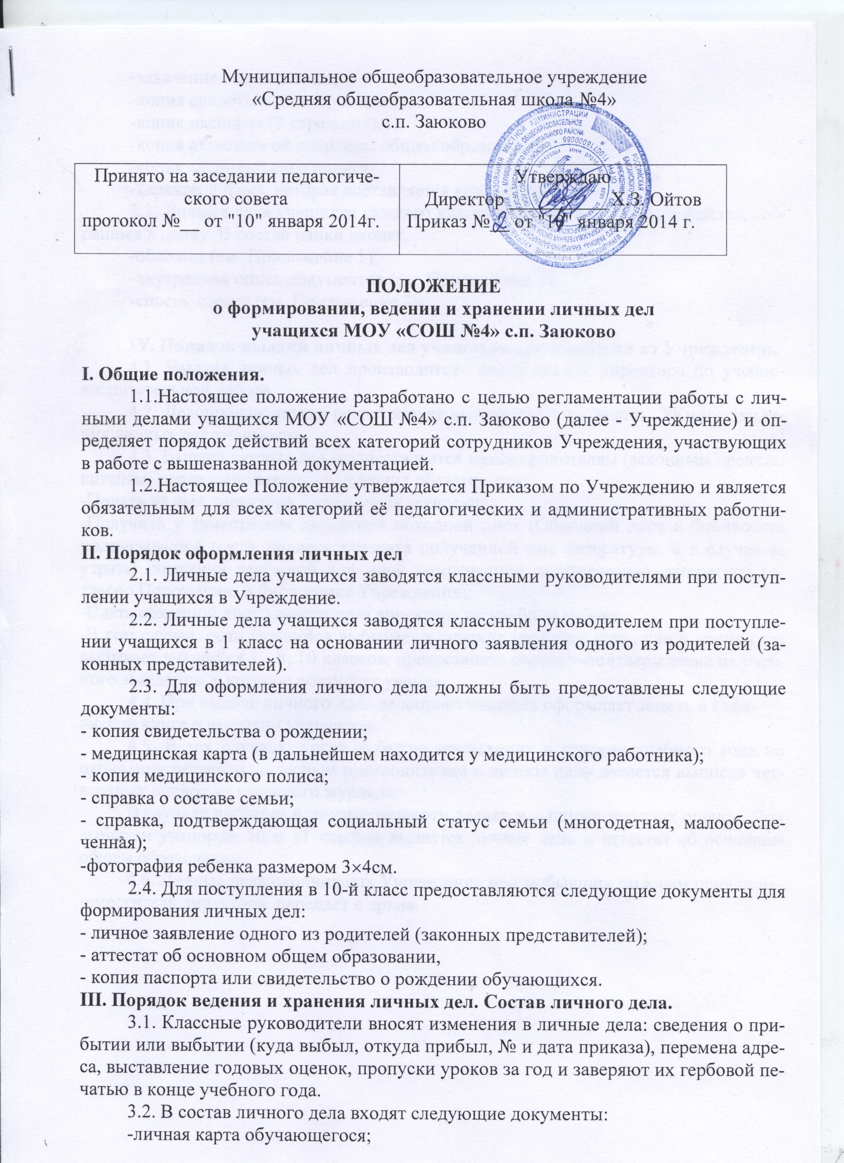

-заявление о зачислении;
-копия свидетельства о рождении;
-копия паспорта (2 страницы);
-копия аттестата об основном общем образовании;
-копия медицинского полиса;
-характеристика, которая составляется каждый год.
3.3. Личные дела учащихся каждого класса хранятся в отдельных файлах, собранных в папку. В состав папки входят:
-обложка (см. Приложение 1),
-внутренняя опись документов (см. Приложение 2),
-список класса (см. Приложение 3).

IV. Порядок выдачи личных дел учащихся при выбытии из Учреждении.
4.1. Выдача личных дел производится заместителем директора по учебно-воспитательной работе.
4.2. Делопроизводитель регистрирует выдачу личного дела в «Книге движения личных дел учащихся».
4.3. Выдача личных дел осуществляется только родителям (законным представителям) после выполнения следующих обязательств:
-Подать на имя директора Учреждения заявление;
-Получить у заместителя директора обходной лист (Обходной лист в библиотеке подписывается после полного возврата полученной там литературы, а в случае ее утраты -внесения денежной или иной компенсации за утерянную литературу согласно Положению о библиотеке Учреждения);
-Сдать обходной лист заместителю директора по учебной работе.
-В том случае, если учащийся выбывает в течение учебного года, или в конце года выбывает учащийся 1 - 8, 10 классов, предоставить справку-подтверждение из учебного заведения, в которое поступает ученик
4.4. При выдаче личного дела делопроизводитель оформляет запись в алфавитной книге о выбытии учащегося.
4.5. В тех случаях, когда выбытие происходит в течение учебного года по окончании четверти, классным руководителем в личное дело делается выписка четвертных оценок из классного журнала.
В случаях выбытия в течение четверти делается выписка текущих оценок. При выбытии учащихся 10 и 11 классов выдается личное дело и аттестат об основном общем образовании.
4.6. Личные дела окончивших Учреждение или выбывших по иным причинам
заместитель директора передает в архив.

Приложение 1
Образец оформления обложки папки, в которой хранятся личные дела учащихся

01- 08

МОУ «СОШ №4» с.п.Заюково

2013 – 2014 учебный год

Приложение 2
Образец оформления списка класса

Список _______ класса

Ф.И.О. полностью | Дата рождения | Адрес
Иванов А.А. | 00.00.0000

Всего в классе ____
Мальчиков:
Год рождения | Год рождения | Год рождения
Кол-во | Кол-во | Кол-во

Девочек:
Год рождения | Год рождения | Год рождения
Кол-во | Кол-во | Кол-во

Прибыл (откуда, приказ о зачислении) _________________________________
Выбыл (куда, приказ о выбытии) ______________________________________

Классный руководитель _______________________

